29.3.2019

**Design Thinking**

**Group Green | Task 01**

**BTI7081 – Software Engineering and Design**

Marc häsler

Marius schär

severin kaderli

fabio caggiano

christian kocher

Inhalt

1. Scoping 2

1.1. Unsere Aufgabe 2

1.2. Scope definieren 2

2. Research 3

2.1. Informationssammlung 3

2.2. Interviews 5

3. Synthesize 7

4. Design 8

4.1. Storyboards Marius Schär 8

4.2. Storyboards Fabio Caggiano 9

4.3. Storyboards Marc Häsler 10

4.4. Storyboards Severin Kaderli 11

5. Prototype 12

6. Validate 13

# Scoping

## Unsere Aufgabe

Wir als Gruppe Grün haben die Aufgabe, eine Webapplikation aus Sicht eines (ambulanten) Patienten zu erstellen, der an Depression erkrankt ist. Dabei soll die Webapplikation schlussendlich dem Patienten helfen, alle relevanten Daten und Anforderungen an ihn besser managen zu können.

## Scope definieren

Wir haben uns folgende Stichworte zum Thema “Patient mit Depressionserkrankung” aufgeschrieben:

* Probleme
  + Suizidgefahr
    - Notrufnummern/Hotline
  + Kein regelmässiges Einkommen
    - Öffentliche finanzielle Unterstützung
  + Mangelndes Wissen
    - Spezialist kontaktieren
    - Informationen über Probleme
      * Suchmaschine
* Zerschlagenes familiäres Umfeld
  + Kontakte
* Therapie
  + Termine
    - Erinnerung
    - Regelmässige Sitzung
  + Geschichte/Vergangenheit
* Medikation
  + Rezepte
* Versicherung
  + Kostenübersicht
  + Rechnungen
* Depression
  + Länge der Episoden > 2 Wochen
  + Symptome
    - Interessensverlust
    - Kein Selbstvertrauen
    - Schmerzen
    - Suizidgefährdet (10 – 14%)
    - Halluzinationen (selten
  + Behandlung
    - Antidepressiva
    - Kognitives Verhalten Therapie
    - Zwischenmenschliche Therapie
* Features
  + Medikamenten-Einnahme Erinnerung
    - Eingenommene Medikation abhaken
  + Ausgestellte Rezepte
  + Kommunikationsmöglichkeiten
    - Mit anderen Patienten (Selbsthilfe)
    - Chat mit Doktor
    - Notrufnummern-Übersicht
    - Suizid-Hotline
  + Dokumentenablage (sharing)
  + Tagebuch für den Patienten über seine Stimmung
  + Termine-Übersicht (Könnte der Patient Termine auch gleich über die App mit dem Therapeuten abmachen?)
  + Informationsseite zur Krankheit
  + Finanzielle Informationen (z.B. Versicherung)

# Research

## Informationssammlung

Die Informationen zum Thema Depression haben wir grösstenteils aus dem [Interview mit Herr Professor Florian Holsboer und der Helsana Krankenkasse](https://www.helsana.ch/de/blog/eine-depression-kann-aus-heiterem-himmel-kommen) gesammelt, um eine bessere Vorstellung der Krankheit zu bekommen. Darauf aufbauend haben wir Interviewfragen zusammengestellt, um das Patientenmanagementsystem (PMS) aus der Sicht eines (ambulanten) Patienten entwickeln zu können.

Stichpunkte zum Thema Depression:

* Depression ist schwer zu quantifizieren, da sie nicht mit Laborwerten wie bei körperlichen Erkrankungen wie z.B. Diabetes nachweisbar ist.
* Depression wird durch winzige, unsichtbaren Mechanismen in den weitverzweigten Nervenkreisläufen des Hirns ausgelöst.
* Depression ist eine Hirnkrankheit, die einerseits aus Umwelteinflüssen wie Stress, Traumata in der Kindheit oder durch die Veranlagung der Eltern erworben werden kann. Äussere Einflüsse können auch die Aktivität unserer Gene verändern, auch Epigenetik genannt. Die DNA ist kein ruhiger Ort.
* Depression kann auch aus heiterem Himmel, was viele fälschlicherweise als Burnout bezeichnen, da diese sozialverträglicher ist.
* Man merkt, dass man eine Depression hat, wenn man ständig tieftraurig ist und sich nicht mehr an Dingen erfreut an denen man sich früher sehr wohl gefreut hat oder, wenn man sich seiner Familie und Freunden abwendet und einfach nur noch daran denkt, wie schlecht es einem geht.
* Um eine Depression diagnostizieren zu können, müssen zuerst andere Krankheiten ausgeschlossen werden, denn Antriebslosigkeit, Müdigkeit und negative Stimmung können auch von anderen Krankheiten wie Parkinson oder Alzheimer herrühren.
* Depression kann sich nicht von selbst heilen, deshalb stellt eine unzureichende oder gar keine Behandlung ein grosses Risiko für den Patienten dar. Die Depression könnte dauerhaft anhalten (Chronifizierung), was zu einer Frühinvalidität beim Patienten führen kann.
* Suizid ist eine schwere Folge der Depression. Das Abgestumpft-Sein, Nichts-mehr-Wollen, Nichts-mehr-Empfinden ist weit schlimmer als eine Operation – oder eine Krebserkrankung, laut einem Patienten, der schon all das durchgemacht hat.
* Depression ist also potenziell tödliche Krankheit, die jedes Jahr über eine Million Suizide weltweit auslöst.
* Depressionen sollten mit Medikamenten in Kombination mit einer Gesprächstherapie behandelt werden. Die Kriterien sind bei allen Patienten gleich, nur die Ursache variiert von Patient zu Patient. Deshalb sollte jeder Patient individuell behandelt werden und die Medikamente auf den Patienten abgestimmt sein, denn nicht jedes Medikament wirkt bei jedem gleich.
* Heute ist es so, dass Psychiater aufgrund ihrer persönlichen Erfahrung und den bestimmten Symptomatiken, ein Medikament dem Patienten verschreiben. In Zukunft wird aber anhand der DNA vorausgesagt werden können, welche Medikamente den Patienten anspricht. Das ist der grosse Quantensprung in der psychiatrischen Behandlung.
* Eine Gesprächstherapie reicht vor allem bei Patienten mit schweren Depressionen nicht aus. Jeder Fünfte schwer Depressive ist nur teilweise heilbar, jeder Zehnte bleibt chronisch depressiv. Mit den heutigen Medikamenten werden zu wenig Patienten erfolgreich behandelt, da sie zu lange dauern bis sie wirken und auch zu viele Nebenwirkungen aufweisen.
* 10 – 14 Prozent erkranken der Bevölkerung erkrankt im Verlauf ihres Lebens an einer schweren Depression, dabei sind Männer und Frauen fast gleich betroffen. Es trifft vor allem die jüngeren Menschen und die Hauptursache für Frühinvalidät und Erwerbsunfähigkeit.
* Die Symptome einer Depression festzustellen ist im Gegensatz einer Knieverletzung schwieriger, weil das Gehirn erkrankt ist und man deshalb nicht gut über dessen Heilung nachsinnen kann. Wer Veränderungen spürt, sollte die die Symptome beim Hausarzt abklären lassen.
* Wenn bei einem Angehörigen Anzeichen einer Depression erkennt, sollte man ihm keinesfalls vorschlagen, auf eine schöne Reise zu gehen, da er ja seine Depression im Gepäck mitnimmt. Auch keine Vorwürfe wie «Reiss dich zusammen, dir geht’s doch gut, du hast doch alles, wieso bist du unzufrieden?» machen.
* Man sollte den jemand mit Depression offen fragen, ob ihn etwas bedrückt, da er nicht mehr so ist, wie man ihn kennt. Und ihn darauf aufmerksam machen, dass es etwas ist, das häufig vorkommt und es eine Krankheit wie jede andere ist. Dabei geht man wie bei jeder Krankheit auch zum Arzt, um nach Rat zu fragen und folgt bei Überzeugung dem Rat. Der Arzt sucht auch gleich das passende Therapieschema und die passende Medikation in Verbindung einer Gesprächstherapie.

## Interviews

**Interview 1**

Interviewpartner:

Datum:

Ort:

**Neue Patienten**

Wie und wann werden Daten eines Patienten gespeichert?

Welche Informationen werden von einem neuen Patienten benötigt?

Wie läuft eine erste Begutachtung eines Patienten ab?

**Vorbereitung auf einen Termin mit einem depressionskranken Patienten**

Wie bereitet sich ein Therapeut auf einen Termin mit einem Patienten vor?

Wie bereitet sich ein Patient auf den Termin vor, was wird von ihm verlangt?

Wie machen Patienten Termine mit dem Therapeuten aus (Telefon, Mail, Online-Formular)?

Haben Patienten Mühe, Termine einzuhalten?

Warum haben sie Mühe?

Wie könnte man Helfen, dass sie keine Mühe mehr haben?

**Während dem Termin/Gespräch mit dem depressionskranken Patienten**

Was sind die zu erwartenden Resultate eines Gesprächs?

Was für Dokumentationen werden geführt (pers. Journal, Krankenakte/Patientendossier)?

Gibt es Anforderungen an die Art und Weise einer Dokumentation?

Irgendwelche Anhänge wie Bilder/Audioaufnahmen/Video die erstellt werden?

Gibt es eine strukturierte Vorgabe oder beruht alles auf Freitext?

Darf der Patient Einblicke in die erstellte Dokumentation haben?

**Behandlungsablauf des Patienten**

Auf was für Informationsquellen werden zugegriffen, um eine Diagnose zu erstellen?

Wer meldete den Patienten?

Wie wird es dokumentiert?

Wie werden Behandlungen ausgewählt und Erfolge überprüft?

Welche Faktoren sind relevant für die Dosierung/Rythmus einer Medikation?

Wie werden Daten zum Erfolg der Behandlung zusammengetragen?

**Zur Patienten-App**

Was ist Ihre Meinung zu den folgenden Features des Patienten-Apps?

* Medikamenten-Einnahme Erinnerung
  + Eingenommene Medikation abhaken
* Ausgestellte Rezepte
* Kommunikationsmöglichkeiten
  + Mit anderen Patienten (Selbsthilfe)
  + Chat mit Doktor
  + Notrufnummern-Übersicht
  + Suizid-Hotline
* Dokumentenablage (sharing)
* Tagebuch für den Patienten über seine Stimmung
* Termine-Übersicht (Könnte der Patient Termine auch gleich über die App mit dem Therapeuten abmachen?)
* Informationsseite zur Krankheit
* Finanzielle Informationen (z.B. Versicherung)

# Synthesize

# Design

## Storyboards Marius Schär

Pick-up prescription

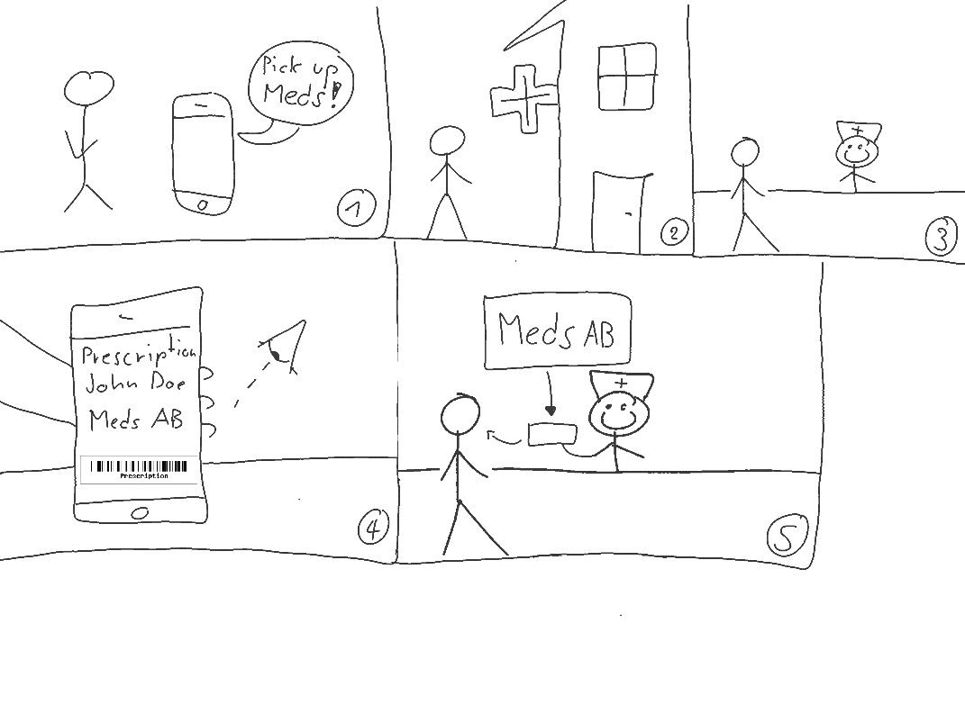

Medication reminder

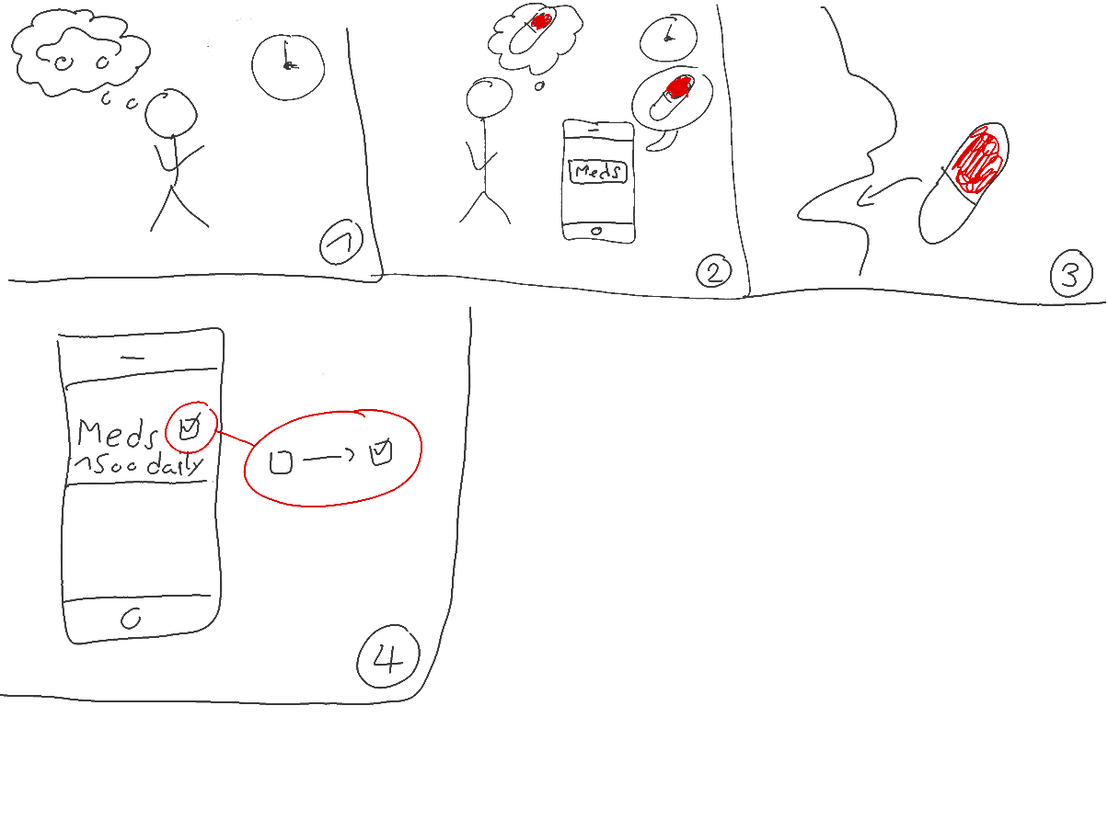

## Storyboards Fabio Caggiano

Communication with health care professional

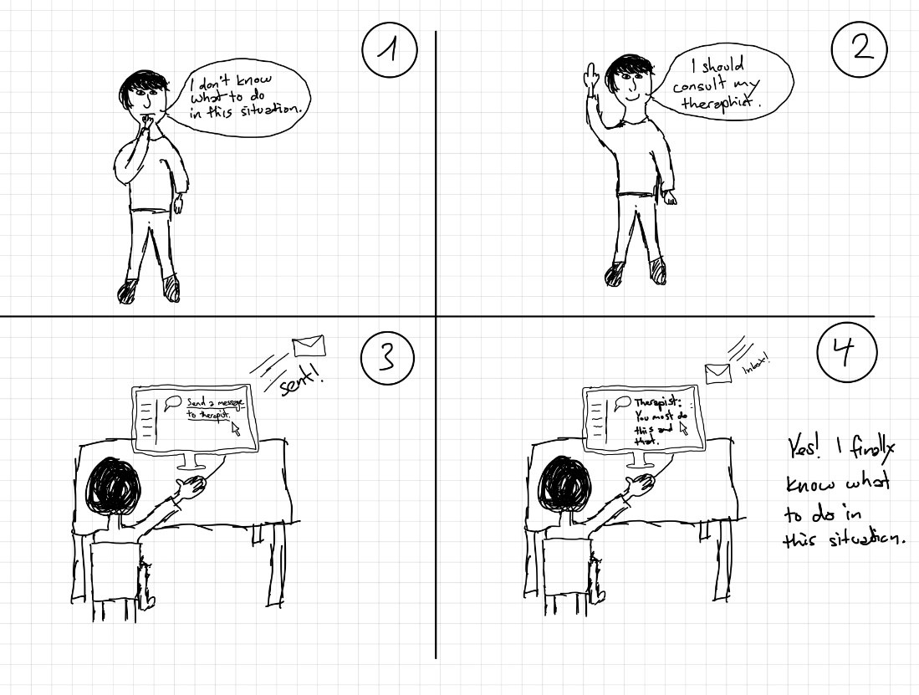

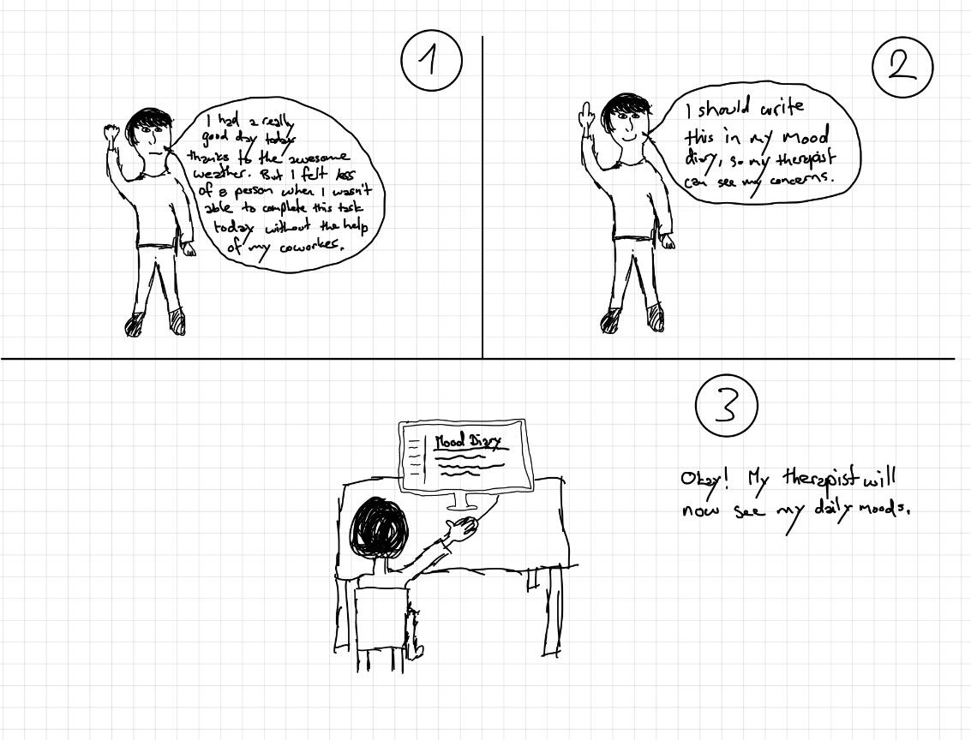Mood diary

## Storyboards Marc Häsler

Storyboard 1

Storyboard 2

## Storyboards Severin Kaderli

Storyboard 1

Storyboard 2

# Prototype

# Validate